Załącznik nr 2a
Specyfikacja do części 6 zamówienia
Trzyelektrodowa celka elektrochemiczna tylu Swagelok 1/4" wraz z dostawą
Opis celki:
Na celkę składają się (rysunek 1):
- Korpus wykonany z PFA (polifluoroalkiu)
- 3 tłoczki/elektrody wykonane ze stali nierdzewnej SS316L o wymiarach Φ 6.35 mm × 45 mm
- Sprężynka wykonana ze stali nierdzewnej SS316L o wymiarach Φ 6.1 mm × 11 mm
- Odstępnik (spacer) wykonany ze stali nierdzewnej typu SS316L o wymiarach Φ 6 mm × 3 mm.

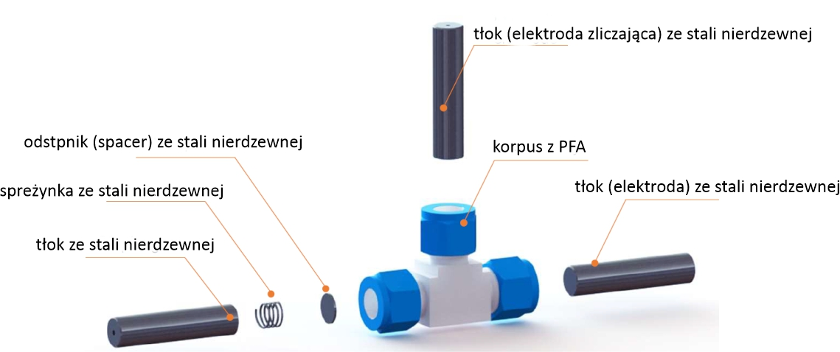
Rysunek 1. Trzyelektrodowa celka elektrochemiczna typu Swagelok

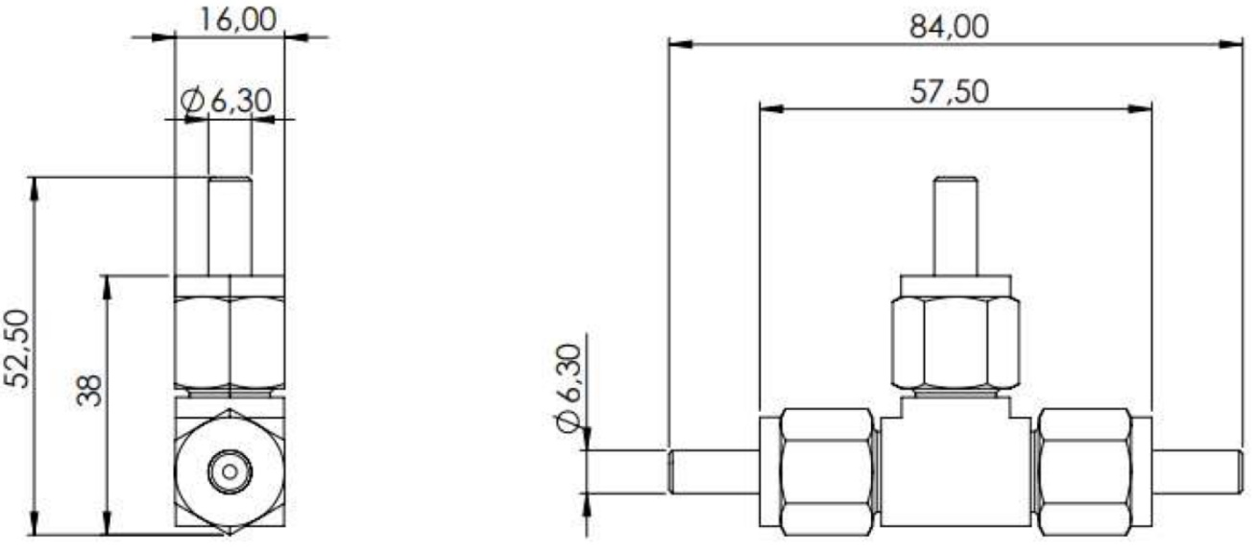
Rysunek 2. Wymiary celki mm

